人血浆脂蛋白磷脂酶A2（Lp-PLA2）指标简介
心脑血管栓塞性疾病测定试剂盒-人血浆脂蛋白磷脂酶A2（Lp-PLA2）定量测定试剂盒可以迅速地监控和预测心脑血管栓塞性疾病。人血浆脂蛋白磷脂酶A2（Lp-PLA2）作为心脑血管栓塞的提示性临床检测指标，是拯救病人生命的一个重要的临床新检测。通过检测血液中Lp-PLA2的水平，可以有效了解动脉内粥样硬化斑块的炎症程度，预测人心脑血管栓塞性疾病的发生和发病程度，有利于心脑血管栓塞性疾病的诊断和预防。
人血浆脂蛋白磷脂酶A2（Lp-PLA2）用于快速监控和预测粥样硬化相关的冠心病、脑卒中等心脑血管栓塞性疾病发病前血中Lp-PLA2酶的浓度。由于病人血中Lp-PLA2酶的浓度升高，将强烈警示病人可能发生心脑血管栓塞性疾病的高度危险性，其发病死亡率极高。Lp-PLA2的检测可以帮助病人在发病前警示发病的危险性，从而进行及时的预防或治疗，有效降低发病造成的死亡率。

［临床研究］Lp-PLA2 是健康老年人冠心病事件的独立预测因子
2008年J Am Coll Cardiol(美国心脏病学会杂志)发表了The Rancho Bernardo Study的一项长达16年研究的结果。该研究通过对社区老年人平均为期16 年随访的研究结果表明，Lp-PLA2 质量检测对随后冠心病事件具有很强的预测能力。这种预测能力独立于传统冠心病风险因子。现对该研究简介如下：
［研究目标］Lp-PLA2 是独立的冠心病发病风险因子，对成年人是否具有发病因素进行预测。此次研究旨在分析Lp-PLA2 与冠心病在老年人群中的相关性。
［研究背景］Lp-PLA2 是一种可水解氧化型磷脂产生促动脉硬化斑块的酶类，其血清水平与冠心病密切相关，可预测心血管病的发病风险。
［研究方法］参与者为1077 名社区居民，年龄中值为72 岁，收集血液样本和风险因子数据时，参与者无冠心病史（1984 年至1987年）。对参与者进行平均为期16 年的冠心病事件跟踪随访（至2002 年）。采用Cox 比例风险回归模型分析血清Lp-PLA2 与冠心病事件（心梗、心绞痛或冠脉重建术）的关联。
［研究结果］
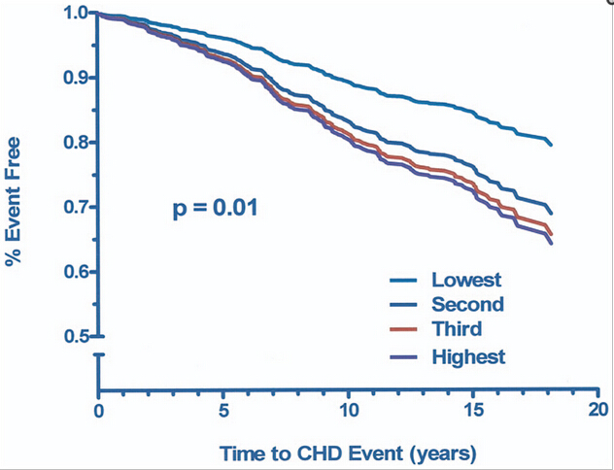
Lp-PLA2 水平与以下指标呈正相关：年龄 (r = 0.09)、身体质量指数(r =0.11) 、LDL (r = 0.37) 、甘油三酯(r =0.25)、CRP (r = 0.10)，与HDL 呈负相关(r= −0.27) (p 均< 0.05)。在跟踪随访期间，228 名参与者经历冠心病事件。最低四分位数相比，第二四分位数、第三四分位数、第四四分位数Lp-PLA2 水平预测冠心病风险升高（危险比分别为1.66、1.80 和1.89，p 均< 0.05）。在校正了CRP 与其它冠心病风险因子后这种相关性仍然存在。
［研究结论］Lp-PLA2 水平升高可独立于冠心病风险因子，预测健康老年人的冠心病事件。

